令和３年度
第19回栃木県連盟キャンポリー大会実施要項


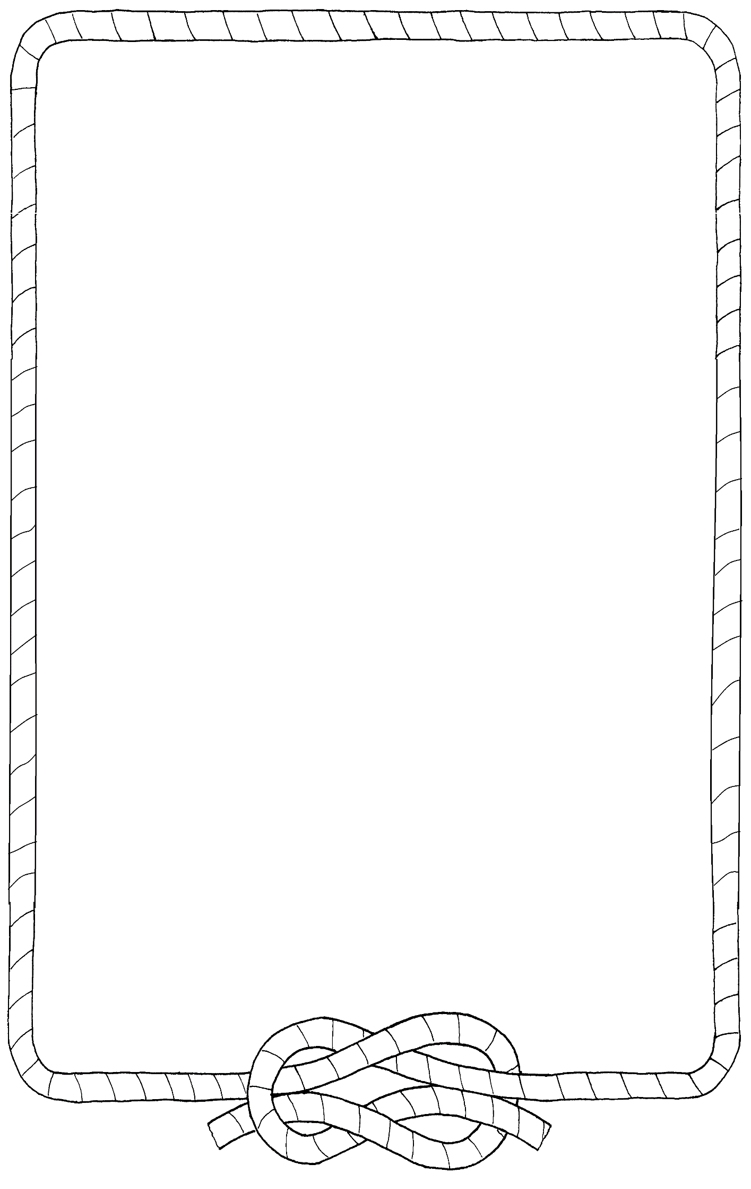
２０２１．８．７ ＣＡＭＰ ＮＡＳＵ

１９ＴＨ ＴＯＣＨＩＧＩ ＣＡＭＰＯＲＥＥ

令和3年８月７日（土）
公益財団法人 ボーイスカウト日本連盟 那須野営場

主催：公益財団法人日本ボーイスカウト栃木県連盟

目次

項 頁
1 名称・・・・・・・・・・・・・・・・・・・・・・・・・・・・・・・・・・・・・・・１
2 趣旨・・・・・・・・・・・・・・・・・・・・・・・・・・・・・・・・・・・・・・・１
3 テーマ・・・・・・・・・・・・・・・・・・・・・・・・・・・・・・・・・・・・・・１
4 主催・・・・・・・・・・・・・・・・・・・・・・・・・・・・・・・・・・・・・・・１
5 後援・・・・・・・・・・・・・・・・・・・・・・・・・・・・・・・・・・・・・・・１
6 開催場所・・・・・・・・・・・・・・・・・・・・・・・・・・・・・・・・・・・・・１
7 開催期間・・・・・・・・・・・・・・・・・・・・・・・・・・・・・・・・・・・・・１
8 参加資格・・・・・・・・・・・・・・・・・・・・・・・・・・・・・・・・・・・・・２
9 大会組織・・・・・・・・・・・・・・・・・・・・・・・・・・・・・・・・・・・・・２
10 参加人数・・・・・・・・・・・・・・・・・・・・・・・・・・・・・・・・・・・・・２
11 参加隊留意事項及び注意事項・・・・・・・・・・・・・・・・・・・・・・・・・・・・３
12 参加費・・・・・・・・・・・・・・・・・・・・・・・・・・・・・・・・・・・・・・４
13 参加申し込みと参加費納入について・・・・・・・・・・・・・・・・・・・・・・・・・４
14 広報・記録・・・・・・・・・・・・・・・・・・・・・・・・・・・・・・・・・・・・５
15 プログラムについて・・・・・・・・・・・・・・・・・・・・・・・・・・・・・・・・５
16 基本日程・・・・・・・・・・・・・・・・・・・・・・・・・・・・・・・・・・・・・５
17 入場・退場について・・・・・・・・・・・・・・・・・・・・・・・・・・・・・・・・６
18 参加者の入場について・・・・・・・・・・・・・・・・・・・・・・・・・・・・・・・６
19 安全・救護・スカウト用品について・・・・・・・・・・・・・・・・・・・・・・・・・６
20 その他の注意事項・・・・・・・・・・・・・・・・・・・・・・・・・・・・・・・・・６
21 大会本部留意事項・・・・・・・・・・・・・・・・・・・・・・・・・・・・・・・・・７

添付資料
★ 「那須野営場内配置図」（プログラム実施場所等）
★ 「安全管理ハンドブック」

第19回 栃木県連盟キャンポリー大会実施要項
１、 名称
名称を、「第19回栃木県連盟キャンポリー大会」と称し、略称は「１９ＴＣ」とする。

２、 趣旨
県キャンポリー大会は、本県連盟創立３年目の昭和２６年に、烏山町落石川原で第１回大会を開催して以来、４年を周期に、県内のスカウト・指導者が一同に、キャンプ生活を通してスカウト仲間としての心のふれあいと共通体験の中から、社会に貢献する青少年の育成を目的として開催してきました。令和2年度の開催を計画し準備してきましたが、コロナ感染予防のため、令和3年実施へと延期し1日体験型のプログラムとします。
２０１８年、第１７回日本スカウトジャンボリーが石川県りふれっしゅ村鉢ヶ崎で開催され、本県からも多くのスカウト・指導者を派遣しました。近年のスカウト人口の減少により、自隊においては、複数班によるパトロールシステムが機能しにくい状況がある中で、この大会に参加したスカウト達は、本物のスカウト活動を展開し、この運動の魅力を肌で感じてきました。
本県連盟の策定している中期経営計画「スカウトとちぎ Go Goプラン」においても、「開かれたスカウティングを展開しよう」、「スカウティングを充実させよう」という基本目標のもと、公益財団法人としての負託に応え、県内全ての青少年の健全育成に寄与するとともに、たくましいスカウトの育成とスカウトプログラムの充実を重点目標にしています。
ここに、第１９回栃木県連盟キャンポリー大会は、ガールスカウトや地域の少年団体などに広く呼びかけ、自然環境にも恵まれた日本連盟野営場というスカウト運動の聖地において、地域社会と融合したスカウティングの一層の充実を目指し、また、持続可能な社会のためにSDGｓの17の目標と具体的な取り組みである169のターゲットからそれぞれの年代でできる事例に取り組み開催します。

３、 テーマ
「 温故知新 」
前に学んだことや昔の事柄をもう一度調べ考えたりし、新たな道理や知識を見い出し自分のものとする。古いものをたずね求めて新しい事柄を知ることをプログラムを通して学ぶ。

４、 主催
公益財団法人 日本ボーイスカウト栃木県連盟

５、 後援（予定）
栃木県教育委員会
那須塩原市
那須塩原市教育委員会
株式会社 下野新聞
株式会社 とちぎテレビ
株式会社 栃木放送
株式会社 エフエム栃木

６、 開催場所
公益財団法人 ボーイスカウト日本連盟 那須野営場
〒329-2756 栃木県那須塩原市西三島7丁目３３４ ☎0287-36-0708

７、 開催期間
令和３年8月７日（土） 午前９時～午後３時

－１－
８、 参加資格
（１）ボーイスカウト
隊長が認める者。
（２）ベンチャースカウト及びローバースカウト
隊の奉仕または本部奉仕、プログラムへの参加を希望する者。
（３）ガールスカウト
ボーイスカウトの項に準ずる。

９、 大会組織
- 組織：野営長の下、実行委員会をもって組織する。
（２）大会本部：実行委員会が統括し、円滑安全な進行を図るため、下記の各部を置く。
◎運営本部
★総務部
総務、庶務・受付、渉外、接待、救護、広報・記録、需品、を担当する。
★行事部
全体プログラム、個別プログラム、技能オリンピックを担当する。
★野営管理部
野営管理、施設資材、食料、交通を担当する。
（３）参加隊
参加隊は、各団のボーイスカウト隊での参加を基本とするが、各団・隊の事情と地区
の裁量により地区隊編成での参加も認めることとする。
なお、女子スカウトが参加する場合は、成人女性指導者が同行することを原則とする。

１０、 参加人数
（１）参加隊
東部地区
西部地区
南部地区
北部地区

（２）大会本部要員
運営本部

（３）見学参加者
一般県民（先着50名）、ビーバースカウト・カブスカウト・スカウトの保護者（家族）

－２－
１１、 参加隊留意事項及び注意事項
（１）基地サイト
①場内に参加者の休憩、昼食などで利用できる場所を設けます。（配置場所・別紙参照）
・スカウト、スカウトの保護者（家族）・指導者
コース広場（C1，Ｃ２，Ｃ３，Ｃ４，Ｃ５，Ｃ６，Ｃ７）
スカウト広場（Ｓ１，Ｓ２，Ｓ３，Ｓ４，Ｓ５）
・一般県民：青雲観（２部屋）、カブ広場
②基地は野営管理部で割り振りを行う。
③基地は実修所などで使用するキャンプサイトです。木陰の中に、８人位が座れる東屋があります。荷物置きにブルーシートがあると便利です。

（２）隊旗及び班旗
隊旗は、持参する。合同隊においては、各隊の隊旗をそれぞれ持参する。
開会式、閉会式、その他指示があった時は携行する。
班旗は、プログラムへの参加、班別行動の時には必ず携行する。

（３）トイレ
トイレは、場内に３か所あり、男・女別に分ける。
本館2階トイレは昼食休憩時間のみ利用可能

（４）野営場使用の注意事項
①ゴミ
ゴミは各自持ち帰ること。
②喫煙
指定場所以外での喫煙は禁止。スカウトの前での喫煙はしない。
③駐車場について
参加者は指定された場所に駐車できる。
※現在調整中

－３―
１２、 参加費
（１）ビーバー・カブ・ボーイ・ベンチャー・ローバースカウト・指導者
大会参加費は、一人１,５００円とする。
この費用には施設使用料、行事参加費、開催に必要な施設・資材、参加ワッペン、Ｔシャツ、運営費が含まれる。参加者の交通費、個別の費用は含まれない。
（２）一般県民、スカウトの保護者（家族） ※未就学児童は無料
大会参加費は、一人１,０００円とする。
この費用には施設使用料、行事参加費、開催に必要な施設・資材、参加ワッペン、運営費、
傷害保険が含まれる。
参加者の交通費、個別の費用は含まれない。
※なお、大会参加費（一般県民、スカウトの保護者は除く）は実質約２,０００円掛かります。
差額分につきましては、登録者への還元として、栃木県連盟で負担します。

１３、 参加申し込みと参加費の納入について
（１）栃木県連盟のホームページに、「大会申込みフォーム」と「Tシャツ申込みフォーム」を開設するので、そこから、下記のように申込んでください。なお、電話、FAX、メールでは受付しませんので、ご了承ください。６月５日から申込を受付します。
（２）団・隊ごとに専用の申し込みフォームにて参加員数（ボーイスカウト・指導者）を申し込む。
〇ビーバースカウト・カブスカウト・保護者（家族）も同様に申し込む。
〇Tシャツのサイズも合わせて申込む。（保護者は除く）
※令和３年6月25日（金）県連盟締め切りとする。
※参加費の入金は令和３年6月30日（水）までとする。
〇参加者名簿は、大会当日「健康管理チェック・行動記録シート」と一緒に受付に提出する。
〇参加費は、各団で取りまとめ、下記の口座に振り込みで納入する。
（３）本部要員
〇参加隊とは別に、個人で専用の申し込みフォームにて申し込む。
〇Tシャツのサイズも合わせて申込む。
※令和３年6月25日（金）県連盟締め切りとする。
※参加費の入金は令和３年6月30日（水）までとする。
〇参加者名簿は、大会当日「健康管理チェック・行動記録シート」と一緒に受付に提出する。
〇参加費は、各団で取りまとめ、下記の口座に振り込みで納入する。
（４）一般県民 ※先着50名
〇専用の申し込みフォームにて必要事項を記入し申し込む。
※令和３年6月25日（金）県連盟締め切りとする。
※参加費の入金は令和３年6月30日（水）までとする。
〇参加者名簿は、大会当日「健康管理チェック・行動記録シート」と一緒に受付に提出する。
〇参加費は、各自で下記の口座に振り込みで納入する。
（５）参加費の納入 ※振込手数料は参加者が負担する。
足利銀行 本店営業部
普通 ５０２５４４２ ザイ）ニホンボーイスカウトトチギケンレンメイ
☆振り込みにあたり、依頼人欄は、「ボーイスカウト」「ガールスカウト」の
文字を省略して、市町名と団数字をカタカナで記入する。
（例）ウツノミヤ１５、イマイチ２、サノ４など
（例）本部要員と一般県民は、個人名（ソウマケイジ）で記入する。
（６）原則として返金は認めない。納入後、主催者都合による中止及び、参加者都合による欠席の
場合、参加ワッペン、Tシャツなどを送付する。

―４―
１４、広報・記録
（１）栃木県連盟ホームページに大会の様子を掲載する。

１５、プログラムについて
大会中は、以下の行事、プログラムを設ける。
（１）全体行事
開会式、閉会式を行う。
（２）プログラム
〇地区及び県連でプログラムを提供する。
ボーイスカウトは班単位で活動する。
ビーバースカウト、カブスカウトは隊で活動する。
一般県民も参加人数で班をつくって活動する。
〇技能オリンピックコーナーを設置する。
※ボーイスカウトに限って参加できる。
（３）プログラム中の緊急時の対応
本部会議を開催し対応する。
（４）プログラム中の緊急時避難について
活動場所の近く（本館・青雲観・白雲観等）に避難する。

１６、基本日程（変更の場合もあり）
07：00 スタッフ集合
08：30 受付
09：30 開会式
09：40 プログラムの説明
10：00 午前プログラム開始（班・隊ごとに参加）
東部地区（新） 西部地区（温） 南部地区（故） 北部地区（知）
技能オリンピック
12：00 昼食休憩
12：40 午後プログラム開始（班・隊ごとに参加）
東部地区（新） 西部地区（温） 南部地区（故） 北部地区（知）
技能オリンピック
14：40 閉会式
14：50 解散
15：00 撤去

プログラム内容
 | ボーイスカウト向け | ビーバースカウト・カブスカウト・一般県民向け
東部地区（新） | 家型テント設営 | モンキーブリッジ
西部地区（温） | 火おこし | キャンドルつくり
南部地区（故） | 追跡ハイク | バードコールつくり
北部地区（知） | 方位磁針つくり | 日時計つくり

－５－
１７、入場・退場について （那須野営場内配置図参照）
（１）入場
検温所を設けます。係りの指示に従い「つつじ通り」中間付近にて検温を実施します。
検温時に３７度以上の方、体調不良の方などは、大会参加はお断りします。
※入場できません（指導者・保護者は、帰宅対応をお願いします）
（２）受付
「つつじ通り」ロータリーの突き当たりです。
指導者は、当日の参加名簿、「健康管理チェック・行動記録シート」を受付で提出。
（３）退場
密にならぬように、係りの退場の指示に従う。

１８、参加者の入場について
（１）8月７日（土）８：3０～９：００ 時間内入場可
（２）駐車場
近隣の駐車場を準備いたします。
※現在調整中
係りの指示に従って、奥から駐車する。※道の駅には駐車厳禁。

１９、安全・救護・スカウト用品について
（１）救護
救護室は、本館1階会議室（２部屋）
（２）スカウト用品販売
8月７日（土）の9：00～16：00までとする。
場所は、カブ広場のマーキーテント内で行う。

２０、その他の注意事項
（１）安全への配慮
①事故対策を十分に行う。
②コロナ感染症対策を行う。
マスク、手洗い、アルコール消毒、三密を避けるなど
③各隊に安全係りを1名おく。
（２）事前送付物
①参加ワッペン
②名札ケース
③プログラムのカード
④健康管理チェック・行動記録シート
⑤名札・健康調査票
⑥Tシャツ（参加スカウト、指導者）
※一般県民、スカウトの保護者（家族）は除く
（３）その他
開会式、閉会式は、制服制帽着用
参加スカウト・指導者は、活動中にTシャツを着用

－６－
２１、大会本部要員留意事項
（１）行事会場
開会式、閉会式、の会場。（カブ広場）
（２）救護避難
救護所は、大会本部に隣接して設置する。（本館内 会議室２部屋）
- 一部屋ベット３式ｘ２部屋 ＝ ６式 準備
緊急避難は、本館・青雲観及び白雲観を使用する。
緊急病院 国際医療福祉大学病院
〒３２９－２７６３ 栃木県那須塩原市井口５３７－３
☎０２８７－３７－２２２１
（３）入浴
外部シャワー室にてスカウト・指導者、男・女別決められた時間に利用する。
（４）駐車場
本部要員の車両は、大会本部が指定した場所に駐車する。
（５）本部要員の食事
申し込みにより、本部で弁当を用意する。
1食500円で食料班に、個別申し込みする。
６日（金）  ７日（土） | 朝食 | 昼食  昼食 | 夕食

（６）宿泊について
宿泊を希望する場合には部屋割りの通りに、宿泊をお願いします。
※館内はコロナ感染症対策の為、利用人数に限りがあります
利用人数を超える場合、テントでの宿泊となります。※テントは本部で用意します。
コロナ感染症対策の為、通勤を認めます。
（７）集合について
★６日（金）９：００集合 ★７日（土）７：００集合 本館玄関前

－７－

